Kérjük, ellenőrizze, hogy az alkotásfotó tájolása megfelelő-e. Ha szükséges, jelezze az elforgatás irányát és fokát. | Művész | Amennyiben pontosítani szükséges az előzetesen rendelkezésre álló adatokat  a régi adat törlése nélkül, egy új sorba adja meg a helyesbítést  (amennyiben van indoklás – pl. alkotáscím módosítása „művész hátoldali felirata szerint” történt – akkor azt zárójelben jelezze) |  |  |  | Installálási méret cm-ben  (mag*szél*mély)  Keretezett alkotás: keret külső széleitől mérten  Vakkeret esetén: alkotásméret kiegészítve vakkeret-mélységi adattal | Keret leírása  (pl. fehérre festett fa, üvegezett) | Keretléc mérete (léc szél*mély) | Paszpartu leírása, mérete (a keret belső széleitől mérten mag*szél.)  (pl. fekete papír, 99*59 cm) | Akasztási pont leírása + db-szám  (pl. 2 db farkasfog) | Szignó/jelzés előoldalon  (pl. lent középen: Hencze 1970) | Állapot  és/vagy  Megjegyzés  (egyéb speciális paraméter, pl. alkotás súlya, sorozathoz tartozik)
Alkotás fotója | Művész | Alkotás cím | Technika | Év | Alkotás mérete cm-ben (mag*szél*mély)
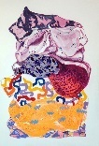 | Tóth Anna Eszter | Giants V. (Hommage á Simon Hantaï) | akril, papír, vászon | 2022 | 220x150x4 cm | 220x150x4 cm | nincs | nincs | nincs | nincs | Jelezve hátul autográf felirattal: A művész aláírása a mű címe és adatai. | -
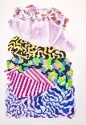 | Tóth Anna Eszter | Giants VII. (Hommage á Sol LeWit) | akril, papír, vászon | 2022 | 220x150x4 cm | 220x150x4 cm | nincs | nincs | nincs | nincs | Jelezve hátul autográf felirattal: A művész aláírása a mű címe és adatai. | -
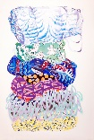 | Tóth Anna Eszter | Giants IV. | akril, papír kollázs, vászon | 2022 | 220x150x2 cm | 220x150x2 cm | nincs | nincs | nincs | nincs | Jelezve hátul autográf felirattal: A művész aláírása a mű címe és adatai. | -
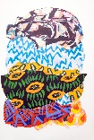 | Tóth Anna Eszter | Giants VIII. (Hommage á Yayoi Kusama) | akril, papír kollázs, vászon | 2022 | 220x150x2 cm | 220x150x2 cm | nincs | nincs | nincs | nincs | Jelezve hátul autográf felirattal: A művész aláírása a mű címe és adatai. | -
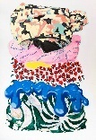 | Tóth Anna Eszter | Giants I. | akril, papír kollázs, vászon | 2022 | 220x150x2 cm | 220x150x2 cm | nincs | nincs | nincs | nincs | Jelezve hátul autográf felirattal: A művész aláírása a mű címe és adatai. | -
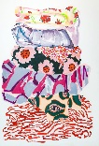 | Tóth Anna Eszter | Giants II. | akril, papír kollázs, vászon | 2022 | 220x150x4 cm | 220x150x4 cm | nincs | nincs | nincs | nincs | Jelezve hátul autográf felirattal: A művész aláírása a mű címe és adatai. | -
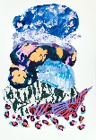 | Tóth Anna Eszter | Giants III. | akril, papír kollázs, vászon | 2022 | 220x150x2 cm | 220x150x2 cm | nincs | nincs | nincs | nincs | Jelezve hátul autográf felirattal: A művész aláírása a mű címe és adatai. | -
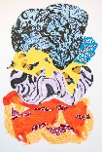 | Tóth Anna Eszter | Giants V. | akril, papír kollázs, vászon | 2022 | 220x150x4 cm | 220x150x4 cm | nincs | nincs | nincs | nincs | Jelezve hátul autográf felirattal: A művész aláírása a mű címe és adatai. | -
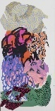 | Tóth Anna Eszter | Big Laundry Series I. | akril, papír kollázs, vászon | 2021 | 120x60x2 cm | 120x60x2 cm | nincs | nincs | nincs | nincs | Jelezve hátul autográf felirattal: A művész aláírása a mű címe és adatai. | -
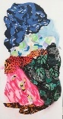 | Tóth Anna Eszter | Big Laundry Series II. | akril, papír kollázs, vászon | 2021 | 120x60x2 cm | 120x60x2 cm | nincs | nincs | nincs | nincs | Jelezve hátul autográf felirattal: A művész aláírása a mű címe és adatai. | -
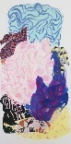 | Tóth Anna Eszter | Big Laundry Series II. | akril, papír kollázs, vászon | 2021 | 120x60x2 cm | 120x60x2 cm | nincs | nincs | nincs | nincs | Jelezve hátul autográf felirattal: A művész aláírása a mű címe és adatai. | -
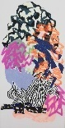 | Tóth Anna Eszter | Big Laundry Series IV. | akril, papír kollázs, vászon | 2021 | 120x60x2 cm | 120x60x2 cm | nincs | nincs | nincs | nincs | Jelezve hátul autográf felirattal: A művész aláírása a mű címe és adatai. | -
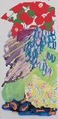 | Tóth Anna Eszter | Big Laundry Series V. | akril, papír kollázs, vászon | 2021 | 120x60x2 cm | 120x60x2 cm | nincs | nincs | nincs | nincs | Jelezve hátul autográf felirattal: A művész aláírása a mű címe és adatai. | -
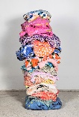 | Tóth Anna Eszter | Column | akril, vegyes technika | 2022 | 65x35x32 cm | 65x35x32 cm | nincs | nincs | nincs | nincs | nem szignált | Két részből álló szobor, nincs posztamens hozzá, súlya: 25 kg kb.

